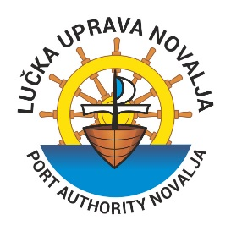
Prijava izvođenja radova u luci
Molimo Vas da tražene podatke točno ispunite. Svi podaci služe isključivo za potrebe Lučke uprave Novalja.

Podaci o naručitelju radova/korisniku veza
Ime i prezime
Adresa prebivališta (ulica i kućni broj, poštanski broj, mjesto)
Telefon | Mobilni telefon | E-mail adresa

Podaci o vezu/mjestu na kojem se planiraju izvoditi radovi
Broj veza (mjesto)/registarska oznaka broda
Luka (označiti sa „x“)  - Novalja  - Lun  - Jakišnica | - Metajna  - Stara Novalja  - Drljanda  - Žigljen

Podaci o izvoditelju radova
Naziv pravne ili fizičke osobe:
Adresa (ulica i kućni broj, poštanski broj, mjesto):
Oib: | Mobilni telefon: | E-mail adresa:

Kratak opis predviđenih radova

Mjesto i datum | Potpis podnositelja zahtjeva | Potpis izvoditelja radova | Potpis djelatnika LU Novalja

